Titre du projet d'accréditation
- Nom de l'étudiant: xxxxxxxxxxxxxxxxxxxxxxxxxxxx
- Lien vers le karma: xxxxxxxxxxxxxxxxxxxxxxxxxxx

====== exemple “possible” du projet d'accréditation ======
Vous noterez des descriptions de divers dispositifs, des notes textuelles et/ou iconographiques, de la vidéo... Tout est envisageable! Son, modèle 3D, code, croquis etc...
À l'exception de l'entête ci-dessus, nous vous invitons à compléter votre propre page comme bon vous semble.
====== les contenus ci-dessous sont affichés à titre d'exemple ======

Potentiel rôle à jouer en tant que designer graphique
- Comment créer des espaces de dialogue qui poussent à la réflexion/à l’échange dans la rue ?
- Comment amener l’individu à sortir de son espace privé pour réinvestir l’espace public ?
- Comment créer de «l’en commun» grâce à des initiatives ponctuelles dans ce même espace ?

Affiche interactive

L’idée est de recréer du lien social par le jeu. Le but est d’isoler un certains nombre d’éléments issus de l’environnement urbain (bruit/mouvements) afin de proposer aux passants de composer avec ces derniers. En proposant aux usagers de passer de passifs (attendant le bus par exemple) à actifs (jouant avec le dispositif),on casse leur rythme habituel tout en donnant un prétexte pour établir un dialogue avec d’autres individus dont ils ne savent rien.
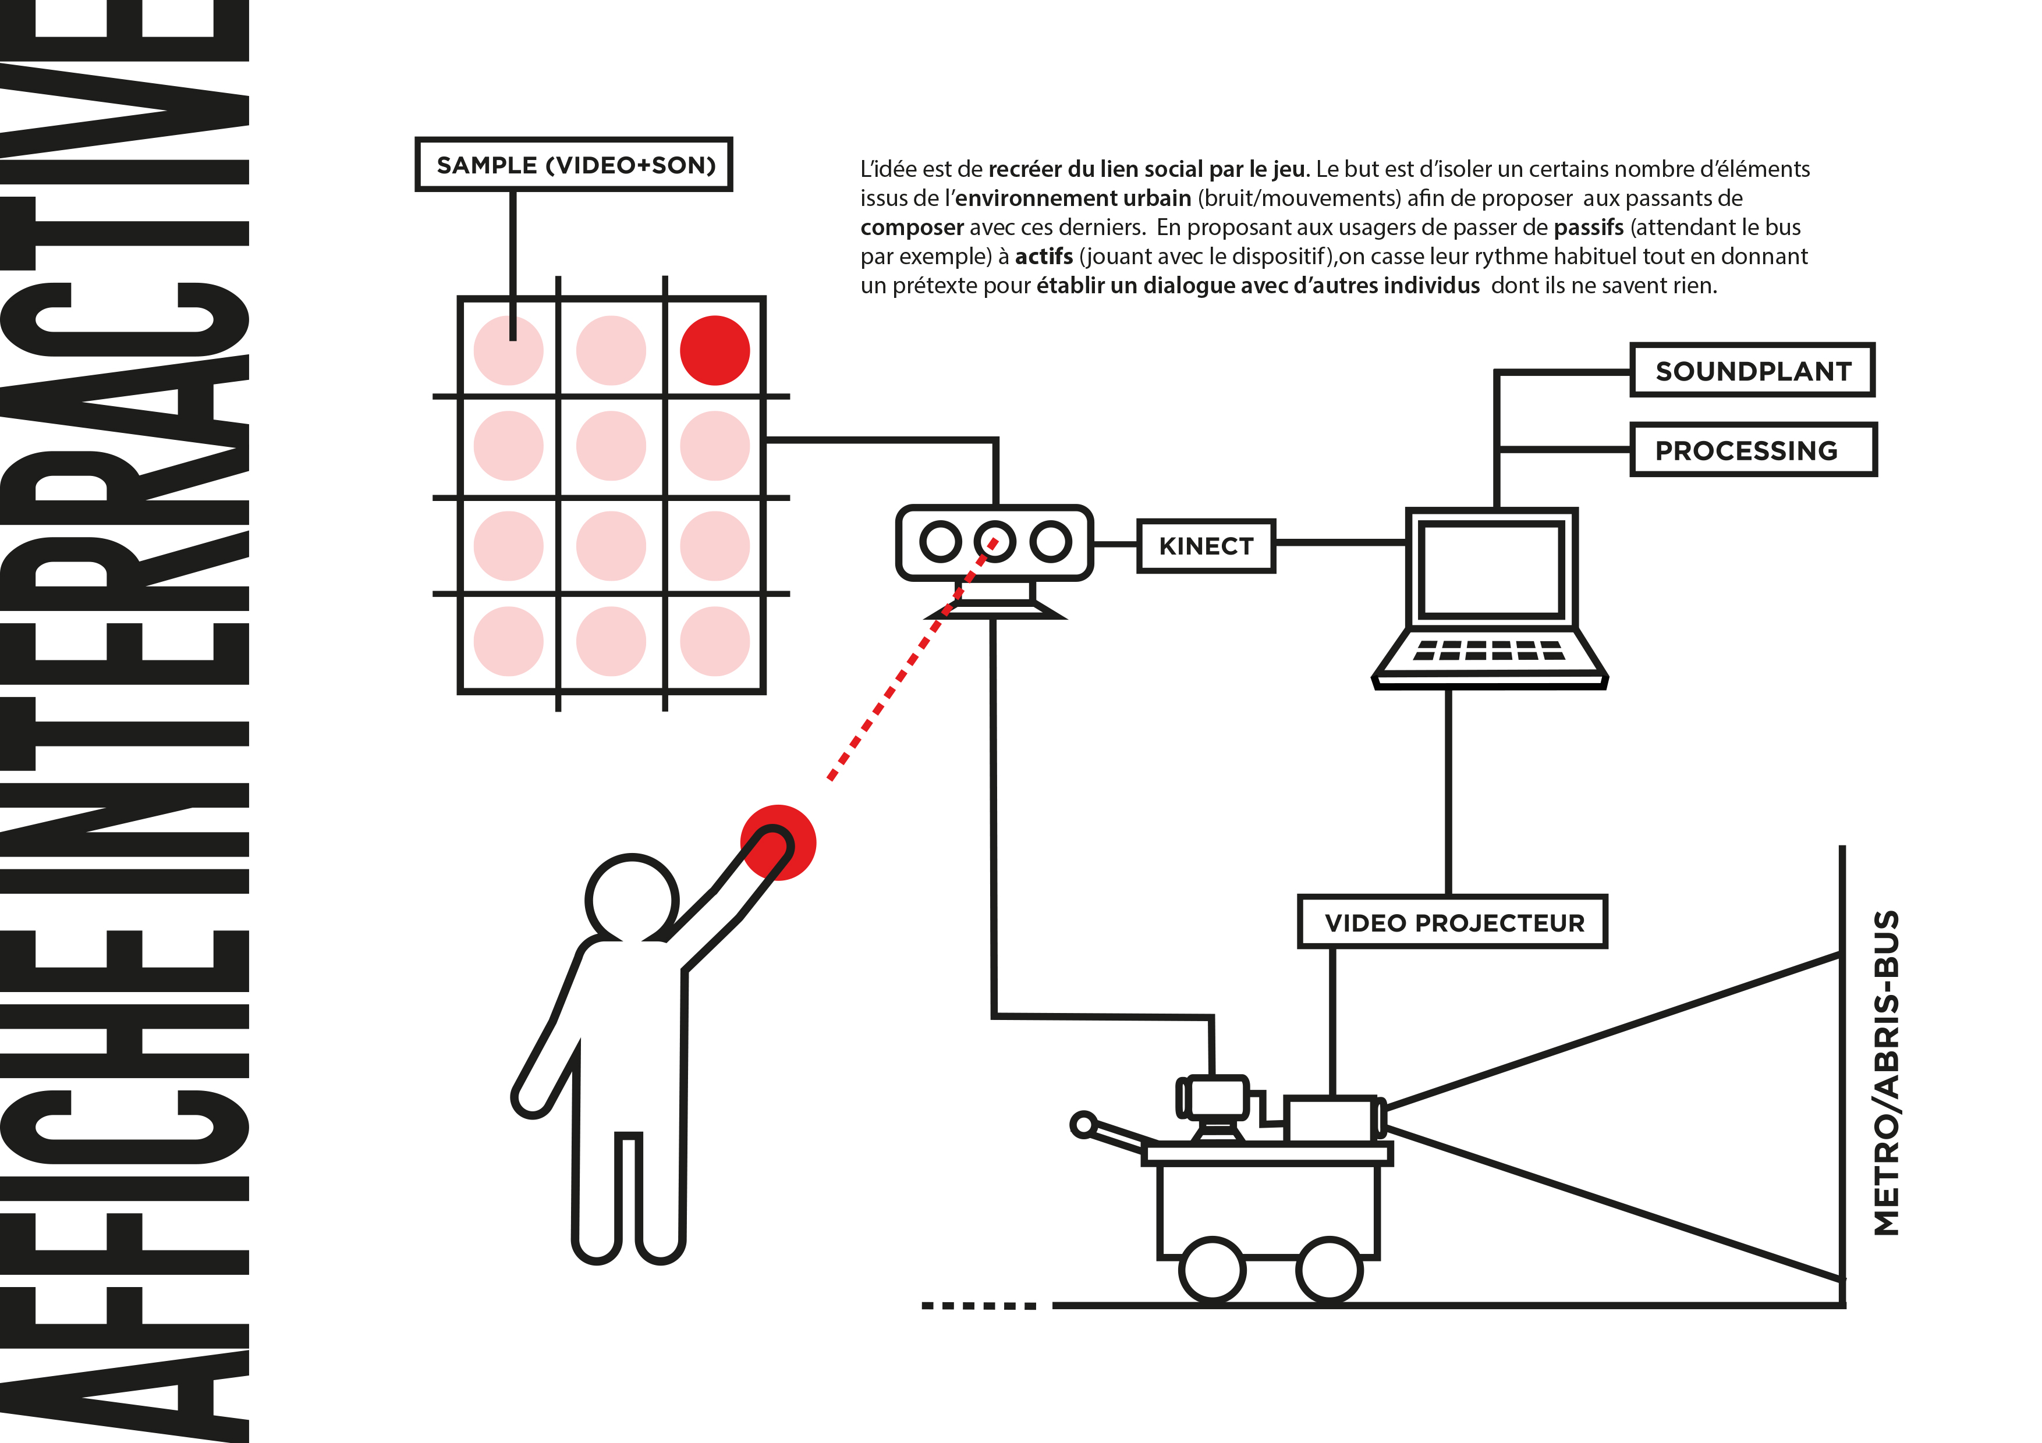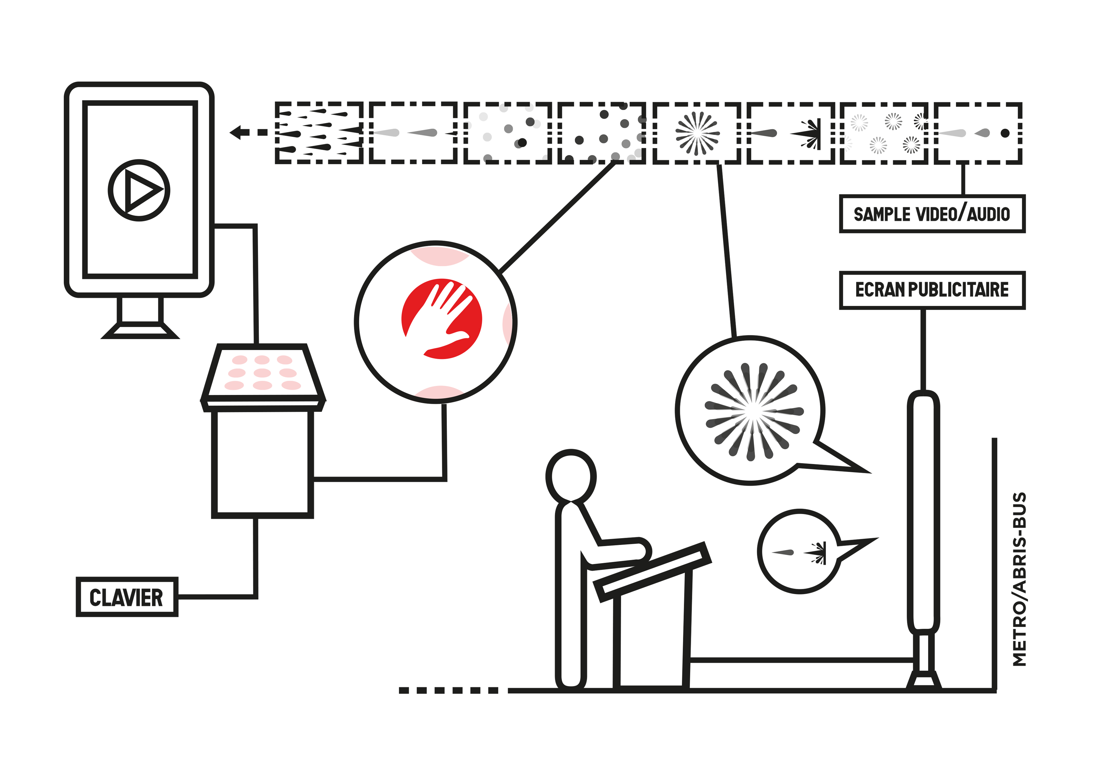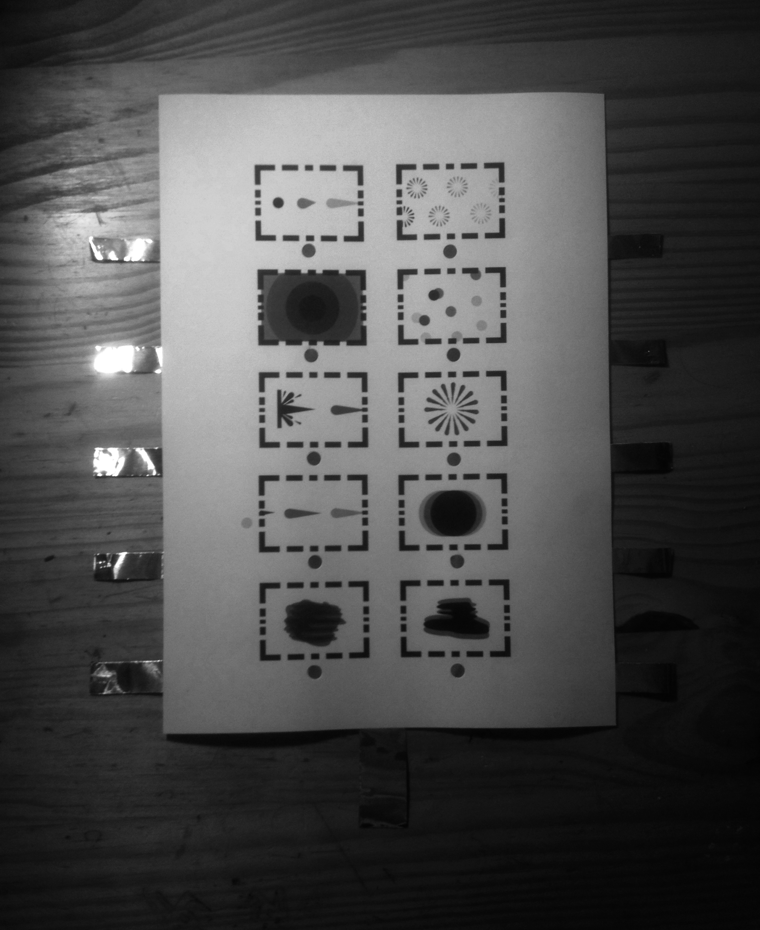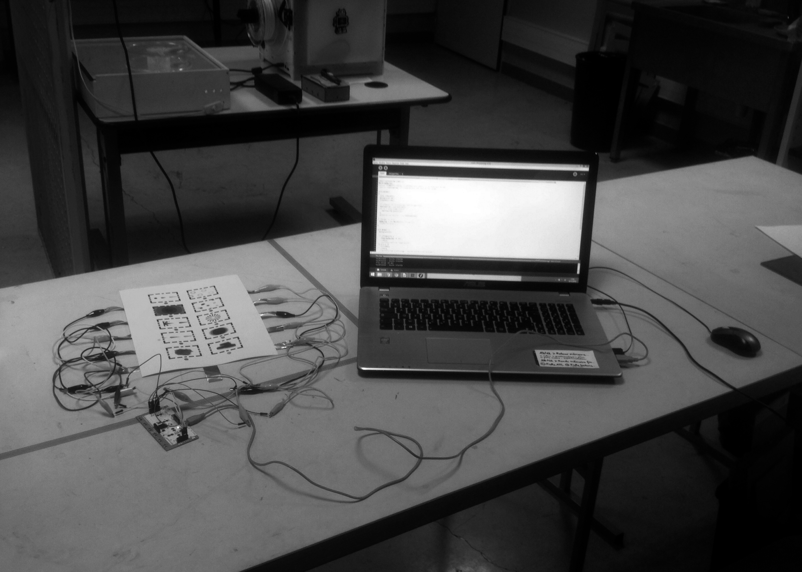

Fichiers sources
- animations.zip
- programme_processing.zip

Affiches augmentées

Ici, l’idée est de proposer à l’utilisateur de renouer avec l’espace public en parcourant la ville à la recherche d’affiches augmentées (qui seraient pensées comme des “easter eggs” dispensant de petites narrations ou traitant des informations concernant la localité). Les thématiques intéressantes à aborder serait le libre partage de l’information/des données.


